Programmering og udvikling af små systemer samt databaser

Godkendelsesopgave 3

Victoria Skjøren

*Dette APi´et bruker programvaren npm, som importerer pakken express og jsonwebtoken, og kjører i runtime miljøet node.js. Inneholder følgende filer:*

endpoints.js, script.js, usersEndpoints.js, interestsEndpoints.js, matchesEndpoints.js, private.pem og .gitignore.

*Fil: endpoints.js*

I denne filen har jeg samlet alle endpoints til programmet, her ligger også funksjonen isAuthorized.

Jeg startet med å lage de tre CRUD-endpoints for User, Interest og Match, i tillegg til getImage og getCreditCard. Jeg har valgt å legge de tre hoved endpoints i tre ulike filer for å få en bedre oversikt. Disse har jeg kalt usersEndpoints, interestsEndpoints og matchesEndpoints.

Login-funksjonen isAuthorized lagde jeg ved å følge denne tutorial: https://tutorialedge.net/nodejs/nodejs-jwt-authentication-tuto rial/.

Funksjonen blir kalt på før get/delete/post funksjonen ved hvert endpoint for at brukeren skal verifiseres før de får tilgang til programmet. Endpointet /jwt lager en private key, som brukeren kan ta i bruk.

*Fil: script.js*

Filen script.js fungerer litt som en database med hardcodet informasjon om users. Ettersom alle verdier er hardcodet lagres ikke endringene i filen. Her ligger klassen User, PaymentUser og FreeUser som ved nedarving arver metodene og parameterene fra User. I tillegg ligger klassene Interests, Match, Images og CreditCard her. Jeg har også lagt til noen metoder som ikke blir kalt på i dette programmet, men som kan vøre nyttig om man skal videreutvikle i en senere tid.

For å kunne kalle på de ulike funksjonene i endpoints.js oppretter og eksporterer jeg funksjonene og returnerer kun arrays med informasjonen jeg vil ha tak i. I tillegg eksporterer jeg klassene for å kunne bruke de også.

*Fil: usersEndpoints.js*

Denne filen eksporterer følgende funksjoner: getUsers, deleteUser, createUser, getImage og get creditCardInfo som alle returnerer en respone. FIlen importerer verdier fra «databasen» script.js.

**

*Fil: interestsEndpoints.js og matchesEndpoint.js*

Disse filene er svært like bare referer til ulike verdier og derfor responderer også med ulike verdier. Det er i disse filene interesser eller matches faktisk blir lagd eller slettet, eller sender en liste over de aktuelle verdiene.

**

UML class chart over dette programmet

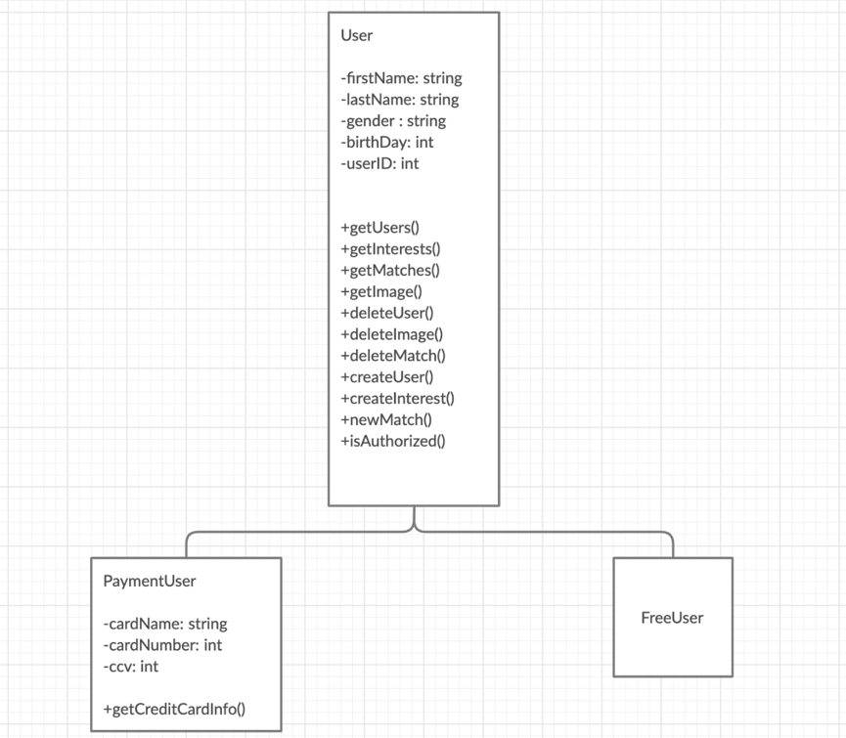

Mulig UML chart over et fremtidig program med en admin

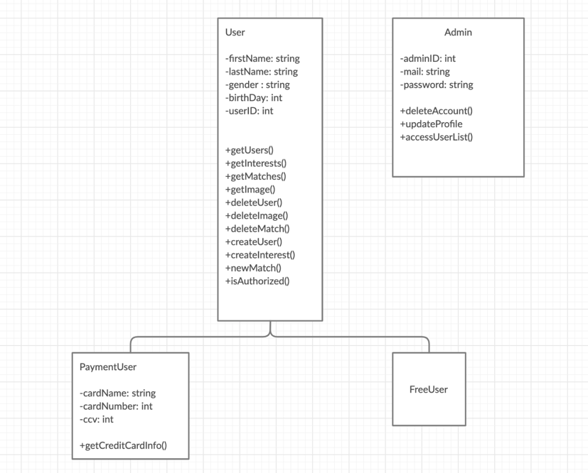

Link til github med commits: https://github.com/victoriaskjoren/godkjennelsesoppgave-3